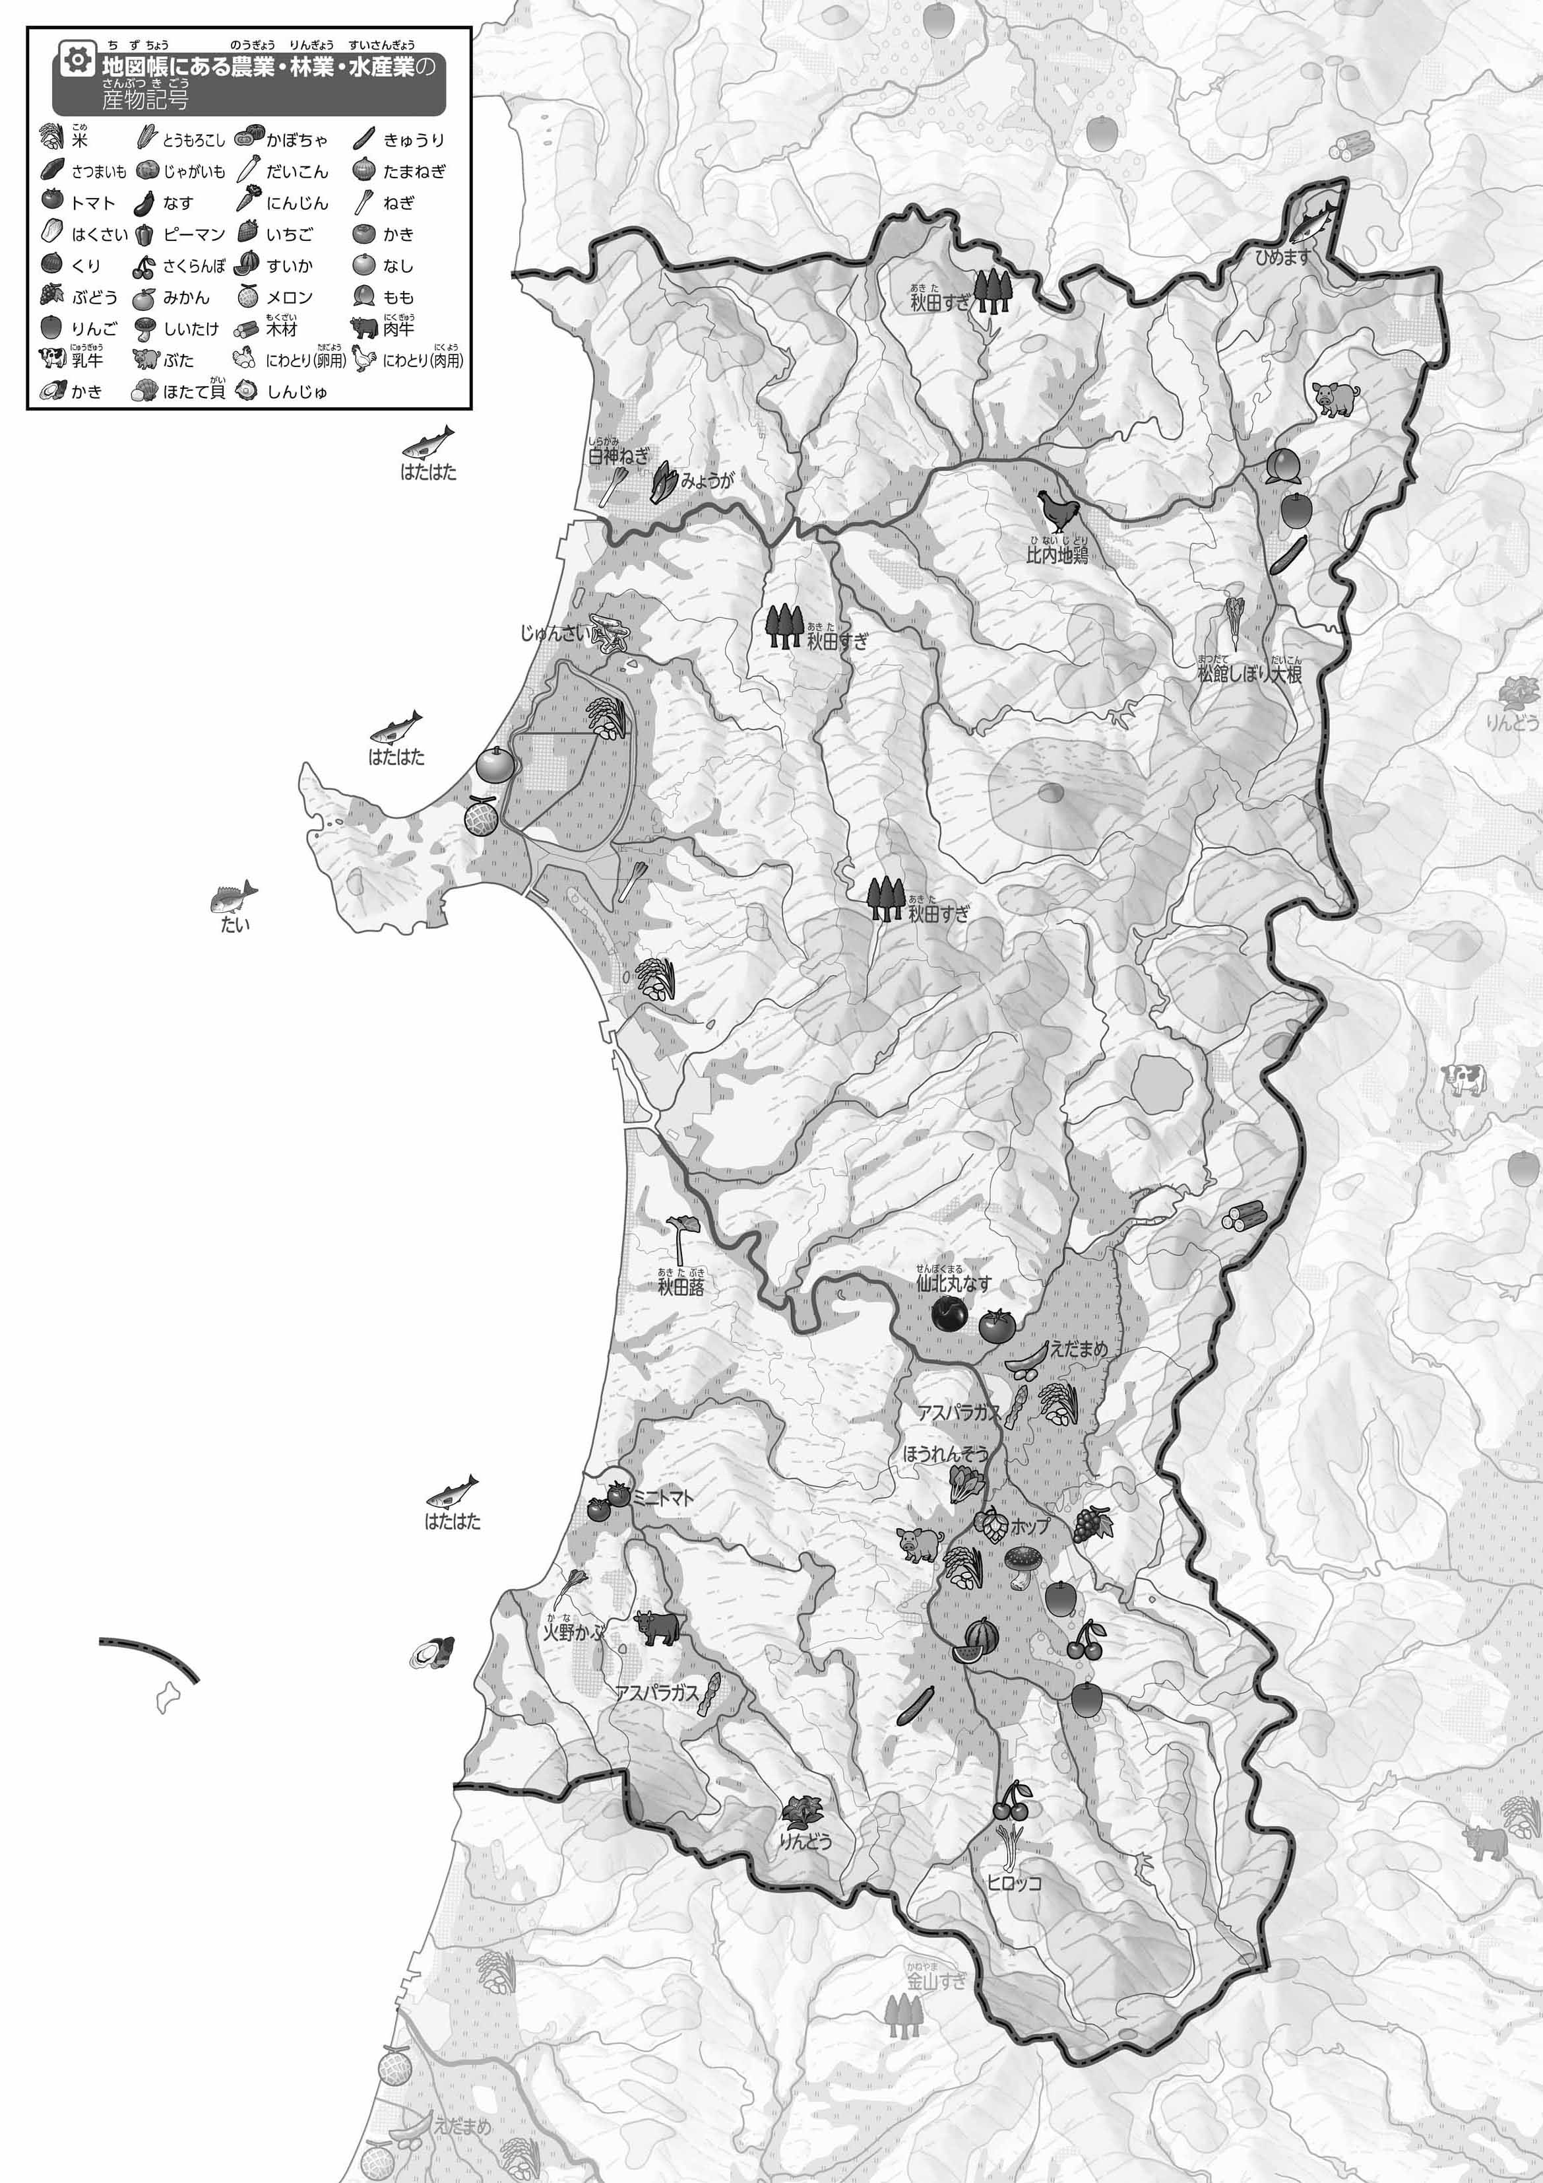
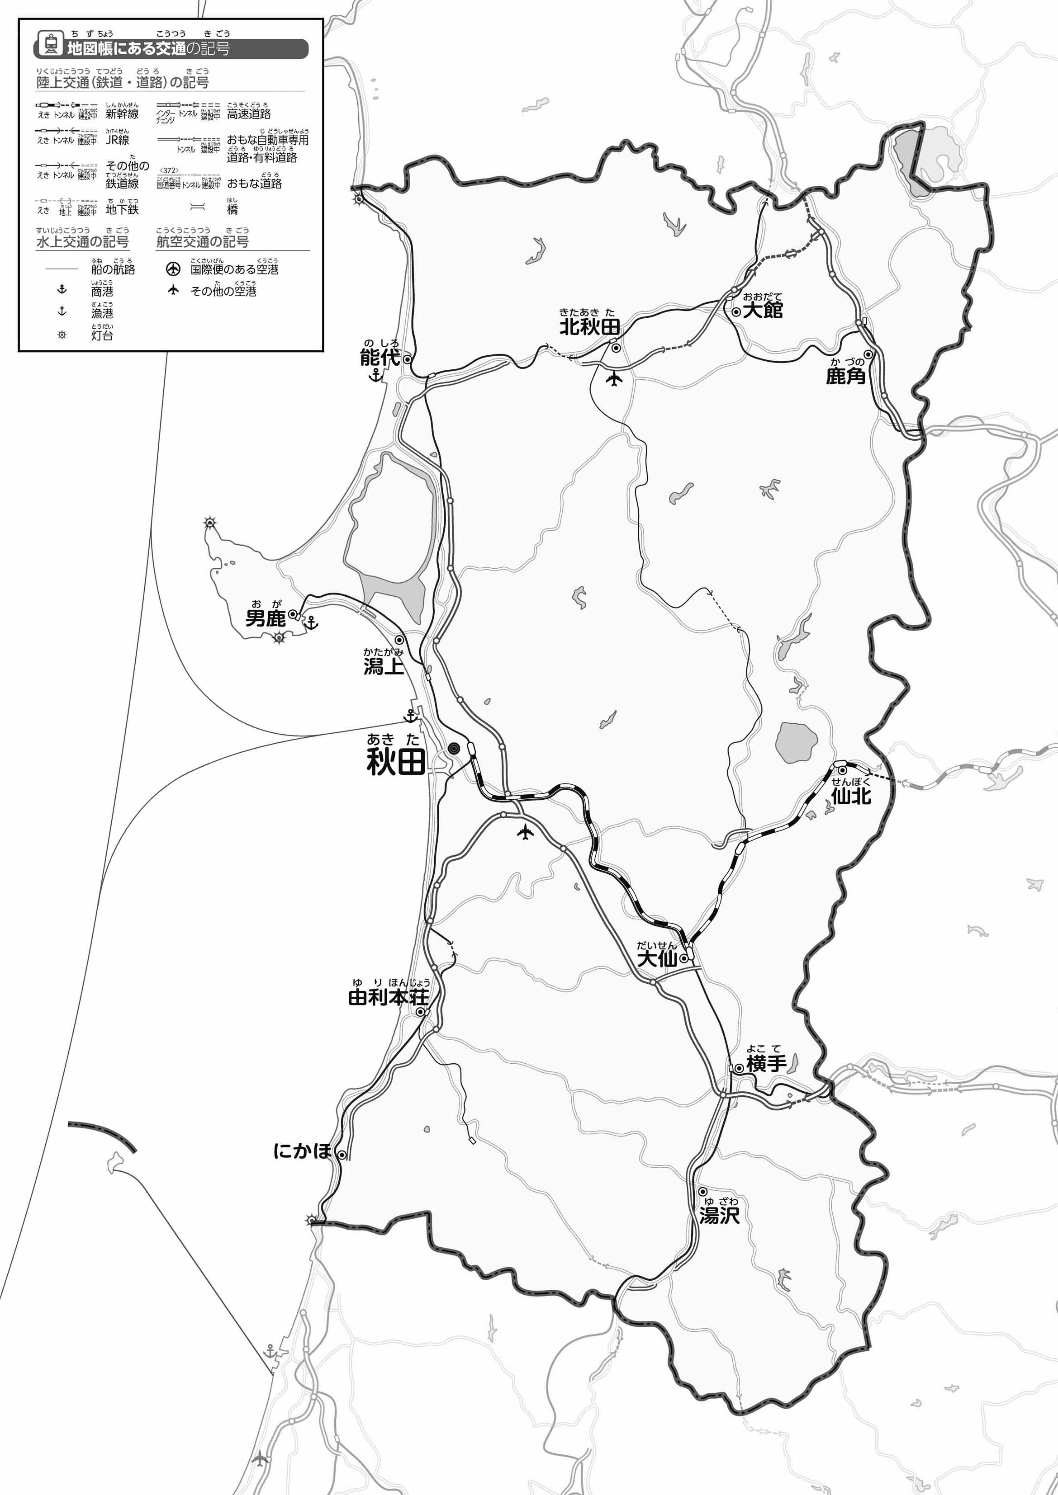
教授用資料
●交通のようす
●おもな農林水産物
47都道府県地図「秋田県」を見てやってみよう！（交通・農林水産物）
名前（ ）
- 高速道路を赤色でなぞってみよう。また、空港と港を〇でかこんでみよう。
- 自分が知っている秋田県の有名な産物を〇でかこんでみよう。
- 上の２つの地図を見て、気づいたことを右の□に書いてみよう。
ヒント：とれた産物は、どのように運ばれているのかな？

